Wtorek, 05.05.2020
Cel: usprawnianie grafomotoryki i sprawności manualnej
Dokończ rysowanie.
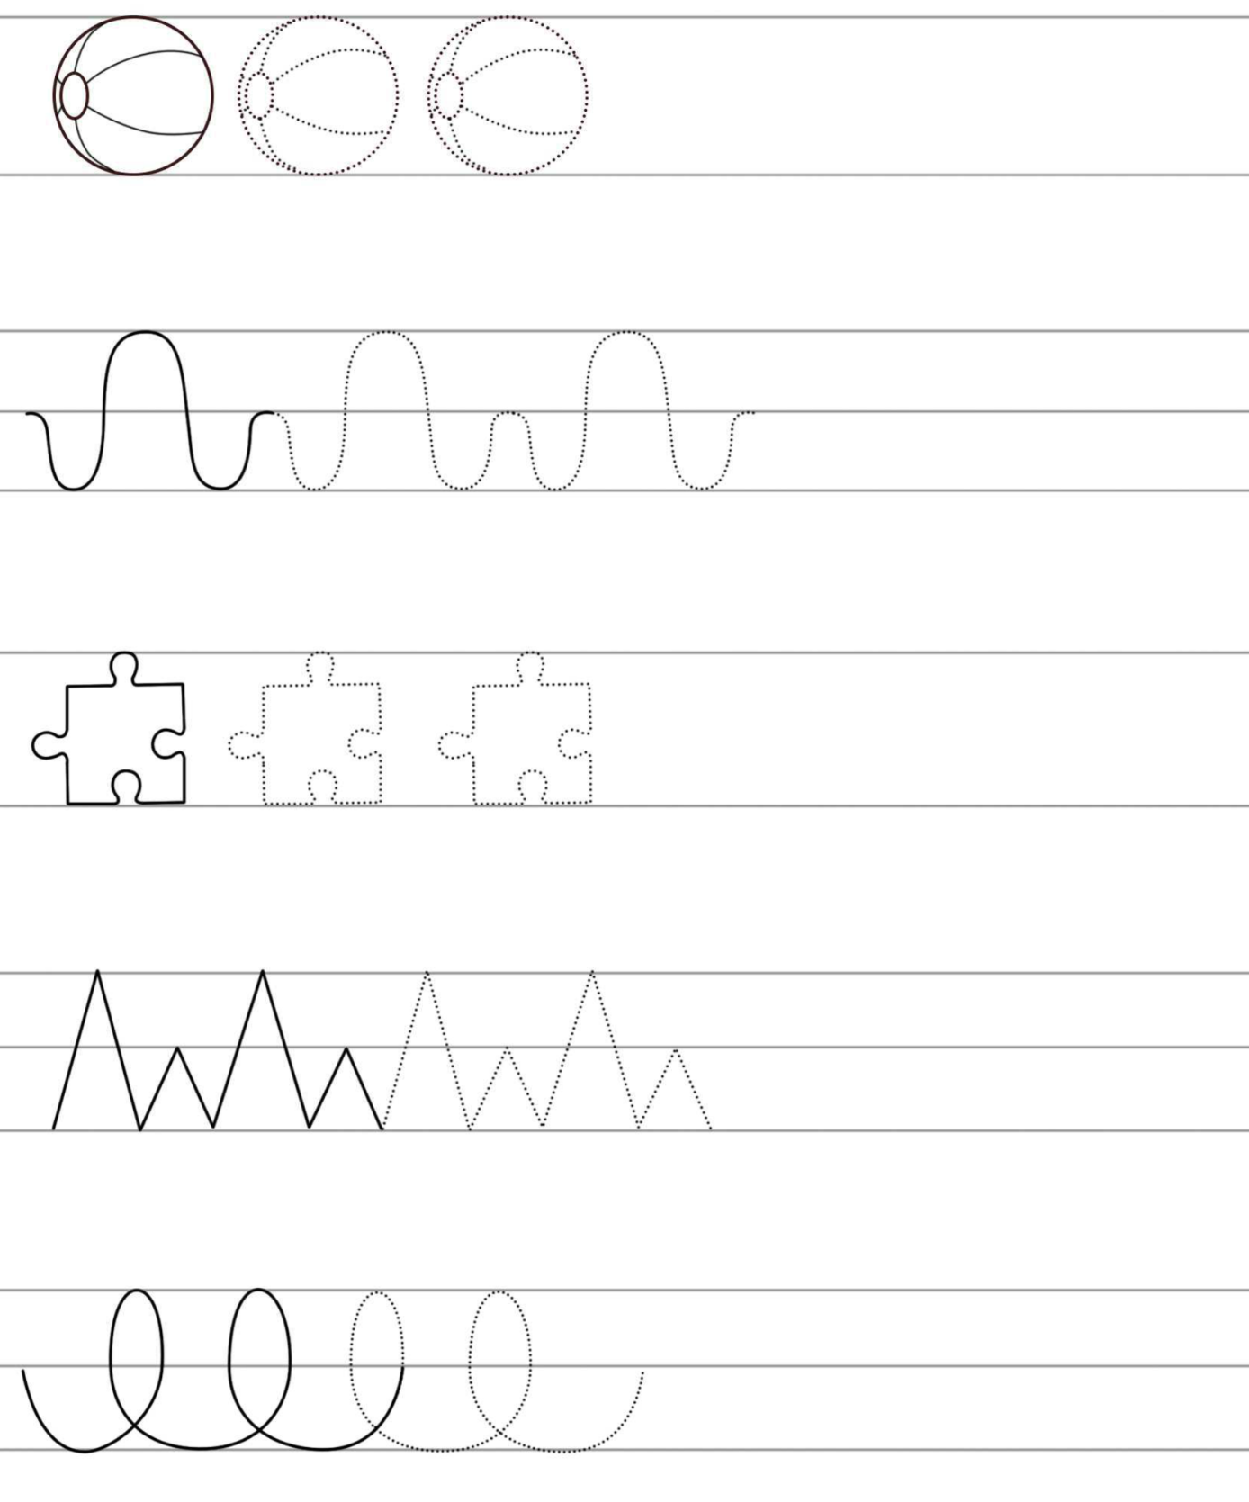

Obrysuj samochód starając się nie odrywać ręki.
